Louvai o Nome (Anástasis) + Me Rendo a Ti - Hillsong (Tom A)

[Intro] A C#m D A C#m D

[Primeira Parte]
A
Para o calvário olharei
E F#m
Onde por mim, morreu Jesus
D A
Vejo seu corpo em tanta dor
E A C#m D
Naquela cruz, meu salvador

[Segunda Parte]
A
Seu corpo sepultado foi
E F#m
Na tumba que José comprou
D A
Sozinho ali, O Rei ficou
E A
Jesus Messias, o Senhor

[Refrão]
A D A
Louvai o nome do nosso Deus
F#m Esus E
Louvai Seu nome sem cessar
A/C# D F#m
Pra sempre eu Te exaltarei
D E A
Senhor, Senhor meu Deus

[Terceira Parte]
A
E no terceiro dia então
E F#m
O Filho enfim ressuscitou
D A
Onde está oh morte, teu aguilhão?
E A Asus
A Cristo O Rei, a adoração

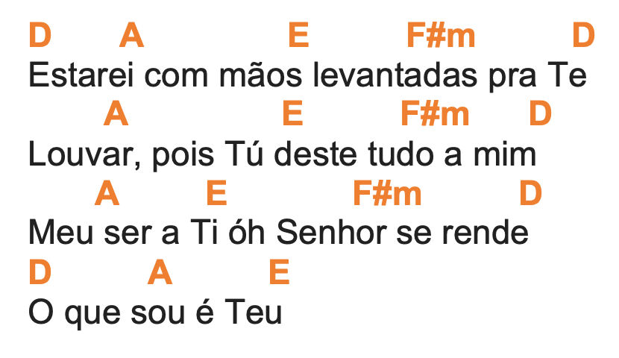
[Quarta Parte]
A
Num manto branco voltará
E F#m
E a noite enfim terminará
D A
E em meio aos Santos subirei
E A
Sua face eu contemplarei

